百万立方未来世界 · 科技板块

生活模块：核心场景与科技树
居住 × 游憩 · 暖壳 × 海湾 · 身体 · 光影

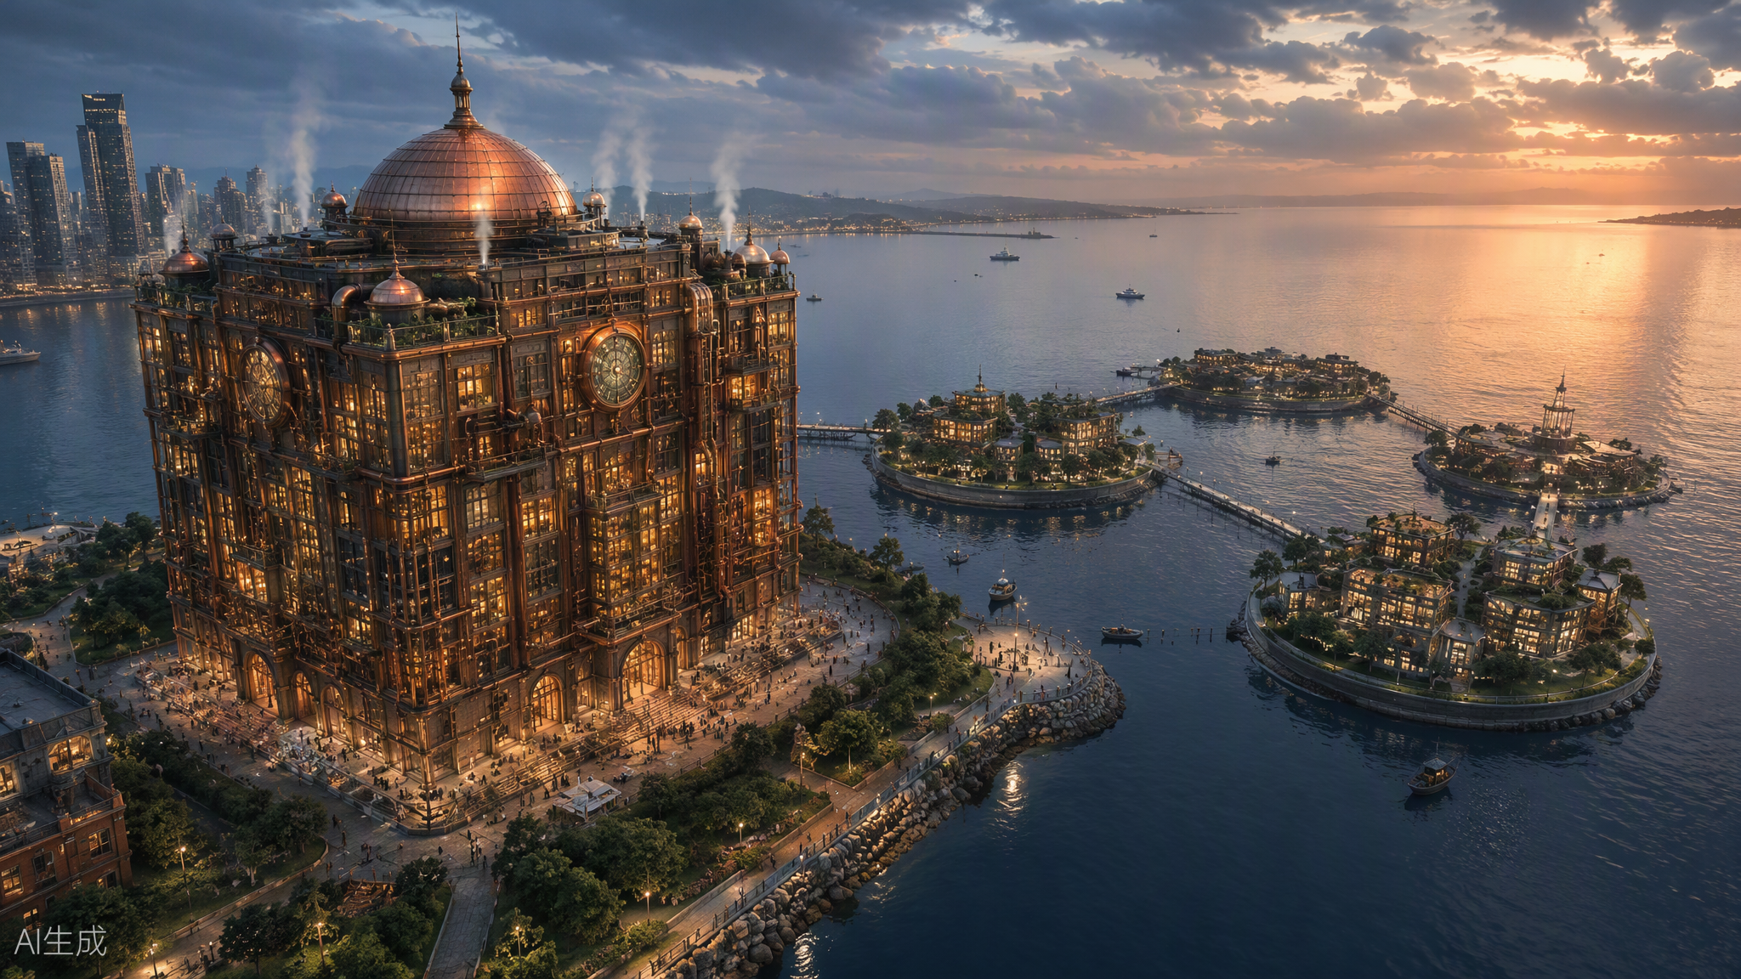

取材：《汽城·铜穹之下》居住与文化活动 ｜《身体娱乐活动志》｜ 海湾浮岛世界游憩板块
核心场景：暖壳生活环
版本 V2.0 · 2026 年 10 月

目 录
一、模块定位与核心场景选择 3
1.1 生活模块 = 居住 + 游憩 3
1.2 核心场景：暖壳生活环 3
二、核心场景描绘：一日闭环 3
三、居住子模块场景细化：暖壳 4
四、游憩子模块场景细化 5
4.1 文化 · 光影城 5
4.2 身体 · 铜穹体娱 6
4.3 海湾游憩 7
五、场景—功能—产品三级总表 9
六、生活模块科技树 9
七、系统边界速览 10
八、安全红线与降级原则 11
百万立方·交通科技树 12
九、总纲：交通是生活环的“承重环” 12
十、一日动线：交通承接的时刻表 12
十一、交通科技树（四层） 12
11.1 场景层：唯一根节点 13
11.2 功能层：七项功能 13
11.3 产品层：十四项产品 13
11.4 技术层：五族技术 13
十二、细节设计（逐产品速览） 14
十三、交通科技系统的边界 14
十四、空间·能源·物资投入需求 15
十五、亮点与创意 15
（页码为预排结果，打开后可右键目录选择“更新域”刷新）

一、模块定位与核心场景选择

1.1 生活模块 = 居住 + 游憩
生活模块由居住与游憩两大板块合并而成，本版设计按以下来源取材合并：居住与文化活动取自《汽城·铜穹之下——百万立方科技系统设计》（100 m 立方体垂直城市，2,500 人，人均 100 ㎡，人均电耗 2,050 kWh/a）；身体活动取自《汽城·铜穹之下——身体娱乐活动志》（九类设施、七大赛事）；海湾游憩取自海湾浮岛世界科技总览与游憩板块两份文件（70% 陆地 + 30% 浮岛的湾域游憩网络）。
子模块 | 取材来源 | 核心资产
居住（暖壳） | 汽城 · 科技系统设计 | 院—坊—里 96 院 1,408 户、双层皮热幕围护、共享厨房、电梯公交
文化（光影城） | 汽城 · 科技系统设计 | 1,160 座一厅四用影厅簇、光影廊五段、片场与档案库、铜穹影展
身体（铜穹体娱） | 汽城 · 身体娱乐活动志 | 零电 / 热汽 / 冰冷 / 人力四系设施、铜穹赛季七大赛事
海湾游憩 | 海湾浮岛世界 ×3 文件 | 海下第二世界、海湾运动冒险、巨幕文化场、云林探索带、共感腕带
表 1-1 生活模块构成与取材

1.2 核心场景：暖壳生活环
为什么是“生活”？三个理由：其一，居民一天约 70% 的时间发生在住所与住区；其二，生活占终端电耗的 40%、直接热耗的 62%，且是唯一“舒适度稍降就立刻被感知”的场景；其三，交通、工作、能源都可以采购现成系统，唯有“几千人如何一起生活”没有标准答案——文化、照护、邻里、身体，只能被设计。
据此选择唯一核心场景——“暖壳生活环”：把居住（暖壳）、身体（铜穹体娱）、文化（光影城）、海湾（游憩）四个子模块组织成一条“从院厅早餐到六池夜汤”的一日生活闭环。它不是设施清单，而是一条时间轴：每个时刻都有对应的产品承接，每一度能量都落在最匹配的品位上。

二、核心场景描绘：一日闭环
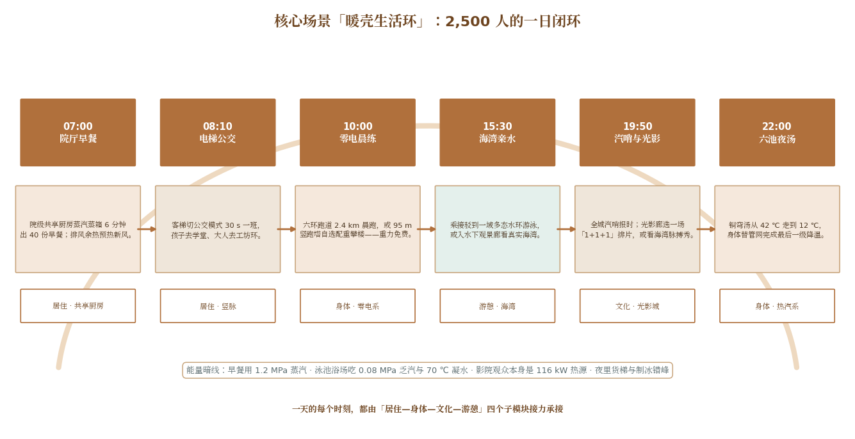
图 2-1 核心场景“暖壳生活环”一日动线（四子模块接力）
上午属于居住与身体。07:00，院厅共享厨房的蒸汽蒸箱 6 分钟热好 40 份早餐，排风余热顺便预热了新风；08:10，电梯切换“公交模式”，30 秒一班把孩子送往学堂、大人送往工坊环；10:00，六环跑道进入运动时段，或者在 95 m 竖跑塔上自选配重攀楼——这一系的机械功全部由身体支付，设备只负责记录。
下午属于海湾。乘接驳到湾域：水性好的去“一域多态运动水环”游泳，带孩子的去水下观景廊“海下第二客厅”隔着耐压透明窗看真实的海湾生态；水质、浪况、能见度任何一项超标，对应水域自动关闭——开放状态永远由环境说了算。
夜晚属于文化与热汽。19:50，全城 0.08 MPa 母线排汽阀同开 6 秒，汽哨报时；随后穿过电影史五段的光影廊，看一场“一部经典 + 一部新片 + 一部居民作品”的排片，或到岸边看由当日潮位与水质生成的“海湾脉搏”灯光水幕。22:00，铜穹汤六池从 42 ℃ 走到 12 ℃，身体替管网完成最后一级降温；23:30，中庭烟囱排风，为明天的循环留出空间。

三、居住子模块场景细化：暖壳
暖壳是一套“把地热穿在身上”的居住系统：2,500 人组织为 6 里 × 2 坊 × 8 院 = 96 院、1,408 户。院是基本社会单元——14—15 户共享一个 60 ㎡ 院厅、一个共享厨房、一组洗衣烘干与一处儿童角。设计的要点是“以空间换物质”：人均 100 ㎡ 中约一半是可使用的共享空间，用“少而共享”的设备替代“多而私有”的设备。
户型 | 人数占比 | 户数 | 套内面积 | 共享面积（可使用公共房间）
独居舱（青年 / 长者） | 30% | 750 户 | 38 ㎡/人 | 62 ㎡/人
双人套（双职工 / 伴侣） | 30% | 375 户 | 52 ㎡/人 | 48 ㎡/人
三口之家 | 25% | 208 户 | 45 ㎡/人 | 55 ㎡/人
多代同堂（4—5 人） | 15% | 75 户 | 50 ㎡/人 | 50 ㎡/人
表 3-1 户型结构与人群配比：独居者套内 38 ㎡，但拥有 62 ㎡ 可及的共享世界
场景速写：冬季清晨，外墙 80 mm 空腔里的低温蒸汽把墙体内侧加热到 26—30 ℃，整面墙就是散热器；住户穿过 6 m 宽的光影廊到院厅吃早餐，抬头看得见明装的铜管“铜脉”——每个阀门有黄铜编号牌，每块压力表在可读高度。
- 暖壳围护场景：双层表皮 + 相变砂浆，冬季“热幕”、夏季热压通风，无风机建筑，风机装机仅常规 20%；
- 共享厨房场景：院级厨房蒸汽直驱蒸箱 / 消毒柜 / 洗碗机；坊级中央厨房负责老人餐、儿童餐与影城餐饮，食材气动管道 30 分钟送达；
- 照护场景：坊级院医站 5 分钟可达，药品气动传输 90 秒到社区医院；独居长者户内传感器只判断“是否正常生活”，不装摄像头；
- 垂直出行场景：8 台客梯重力配重 + 蒸汽蓄能（再生 35%），高峰公交化、候梯 < 40 s；
- 水电池场景：每户 120 L 热水罐与全楼 800 m³ 蓄热水箱联网，水既是热水也是热惯性。
边界：人均日用水 80 L（常规城市 60%），35% 来自冷凝水与中水；真空便器每次 1.2 L；管线全部明装可检修——在一个只有 180 名运维人员的世界里，可读性就是安全性。

四、游憩子模块场景细化

4.1 文化 · 光影城
场景速写：居民从电梯到家平均要穿过 40 m“光影廊”——镍币巷的手摇放映机、黑色电影街的冷凝水雾、新浪潮广场的露天咖啡、新好莱坞厅的胶片修复室、动画阁楼的定格工坊。回家的路与电影史重叠，这是光影城的核心设计：它不是娱乐综合体，而是一条回家的路。
- 一厅四用场景：6 影厅簇 1,160 座（每千人 464 座，常规城市 4—5 倍），影院 = 礼堂 = 教室 = 避难所，24 h 内完成转换；
- 排片场景：每周“1+1+1”——一部影史经典、一部当代新片、一部居民作品；每年 6 月铜穹影展设地热纪录片、48 小时短片、儿童动画三单元；
- 生产场景：1,200 ㎡ 实景片场（1930s 纽约 / 1950s 巴黎 / 蒸汽城三条街景）、800 ㎡ 电影档案库（12,000 盘胶片）、20 间电影主题旅馆——居民看的一部分电影由邻居拍摄剪辑；
- 能量场景：观众就是热源——1,160 人同时观影散热 116 kW，冬季回收后可覆盖影厅新风负荷的 70%，影院从“耗能盒子”变成“产热客厅”。
边界：放映采用激光荧光光源（较氙灯低 35%），废热串入楼宇热水；游憩电耗 240 kWh/人·a，仅为常规商业影城的 1/3；避难模式下影厅正压送风、储水与厕所可支撑 2,500 人 72 h。

4.2 身体 · 铜穹体娱
场景速写：06:50，汽哨第一响，零电系的竖跑塔已经开始有人攀楼——95 m 的垂直步道，配重箱按体力自选 0—55 kg，登楼的机械功全部来自身体；正午，铜穹汤六池沿 42 ℃→12 ℃ 温度梯级排开，蒸汽先加热桑拿、再预热汤池、最后回到暖壳，身体替管网完成最后一级降温；傍晚，铜轮微厅 32 个骑行位并车发电，骑满 45 分钟“放映”一场短片——观众的双腿就是发电机。
系别 | 设施（容量） | 能量逻辑
零电系 | 95 m 竖跑塔（20）、3,630 ㎡ 攀岩馆（45）、重力院 96 组器械（96）、六环跑道 6×400 m（120） | 零外购电：可调配重、自锁保护，机械功由身体支付，地源热泵仅维持基本环境
热汽系 | 铜穹汤六池温度梯级（90）、桑拿 3 间（48）、汽哨仪式 06:50/12:50/19:50 | 0.4 MPa 乏汽梯级利用：桑拿→汤池→暖壳回热，降温终点是人的身体
冰冷系 | 25 m 冰泳道（30）、200 m 雾巷跑（24）、冰壶厅 2 道（16） | 压力直驱吸收制冷耗热不耗电，冷量是蒸汽的另一种形态
人力系 | 铜轮微厅 32 骑行位（32） | 并车发电直驱放映，发电量实时显示在幕布侧墙
表 4-1 四系九设施：总容量 611 人 = 人口的 24.4%，高峰时段每 4 人有 1 人可同时运动
- 赛季场景：全年七大赛事排成“铜穹赛季”——4 月竖脉杯、5 月六环接力、6 月儿童运动会、9 月人力放映马拉松、10 月汤池棋赛、12—2 月冰壶联赛、除夕守岁汤；
- 再制造场景：器械磨损件进入再制造车间，再制造率 61%，铜件熔铸回用，维修记录随件终身可查。
边界：体娱能耗 148 kWh/人·a（含冷热量折算）；降级顺序刻在设备间铜牌上——“先被牺牲的永远是水温和冰面，不是汗水和坡度”：桑拿先停、汤池降温、冰面融掉，零电系最后退场。体测数据本地存 90 天，不出设备间，不装摄像头。

4.3 海湾游憩
场景速写：暖壳向海伸出一条游憩链：水下观景廊像“海下第二客厅”，耐压透明窗外是真实的海湾生态；湾面是“一域多态运动水环”，同一片水按时段切换游泳、桨板、帆船与赛事模式；岸边巨幕文化场放映由当日潮位、水质生成的“海湾脉搏”灯光水幕；身后云林探索带的冠层步道从地面缓坡盘旋至 18 m，把散步变成一次垂直旅行。
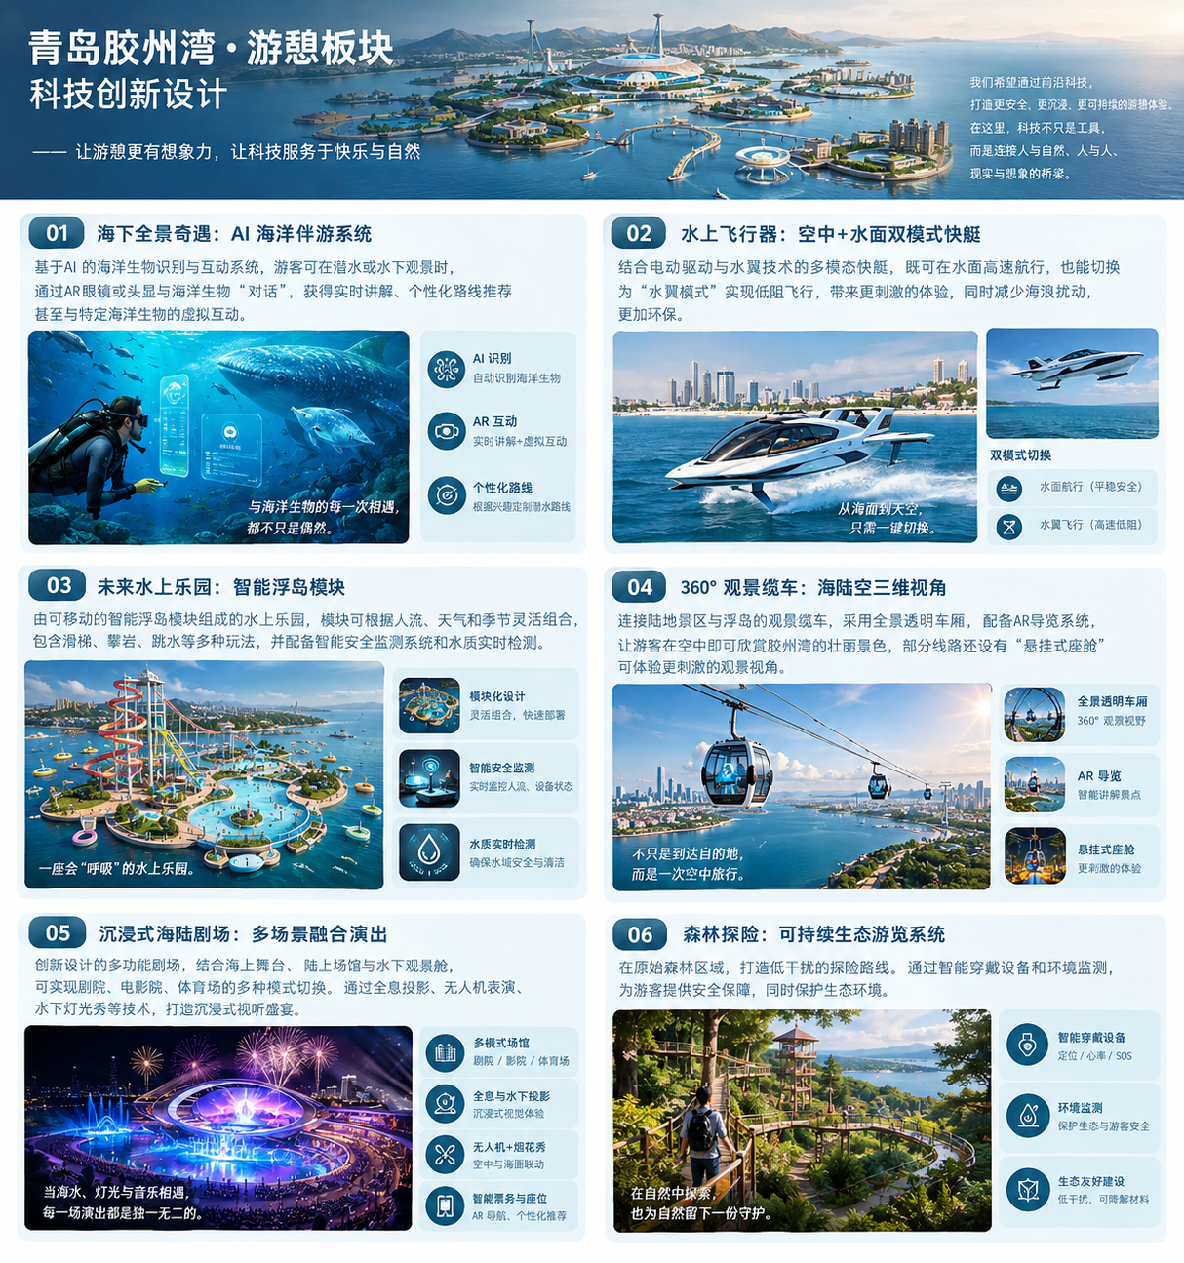
图 4-1 海湾游憩创新总览（取自游憩板块创新设计）
- 海下第二世界场景：水下观景廊 + 浮岛下方悬挂观景舱，看海不扰海，结构与浮岛锚固共用；
- 运动冒险场景：运动水环分时复用，攀岩墙与探洞线路结合潮间带地形，专业与安全双通道；
- 文化演绎场景：岸边巨幕 + 水幕灯光，内容由环境数据实时生成，每一场都是限定版；
- 云林探索场景：冠层步道、雾森系统与夜间萤火灯带，18 m 高差串起“森林的一百种看法”；
- 共感腕带场景：一只腕带打通预约、无感支付、同伴定位与应急呼救——儿童离水越界震动提醒，长者跌倒自动呼叫，是连接四个场景的同一把钥匙。
边界：海湾是开放系统，红线先于体验：水质、浪况、能见度任一项超标，对应水域自动关闭；浮岛与岸线物理隔离、独立疏散；游憩设施高峰荷载一律“落地”到岸基结构，浮岛只承担轻荷载。

五、场景—功能—产品三级总表
把四大子模块的场景压缩到一张表：每条场景都有明确的功能定位与可建造的产品形态——这是从“想象”到“图纸”的最短路径。
功能 | 关键场景 | 产品 / 设施
安居 | 冬季热幕、户内无设备噪音、管线可读 | 双层皮暖壳 + 相变砂浆；院—坊—里 96 院 1,408 户
餐饮 | 院厅早餐 6 分钟、老人餐儿童餐上门 | 院级共享厨房 ×96 + 坊级中央厨房 ×12，蒸汽直驱 + 气动传输
照护健康 | 5 分钟医疗圈、无摄像头守护 | 坊级院医站、药品气动管道、户内存在传感器
身体锻炼 | 零电晨练、汽哨报时、六池夜汤 | 竖跑塔 / 攀岩馆 / 重力院 / 六环跑道；铜穹汤 + 桑拿；铜轮微厅
文化光影 | 回家穿过电影史、一厅四用、居民影展 | 1,160 座影厅簇、光影廊五段、片场 + 档案库 + 主题旅馆
海湾游憩 | 海下客厅、运动水环、海湾脉搏、冠层步道 | 水下观景廊、运动水环、岸边巨幕、云林探索带、共感腕带
出行与运营 | 候梯 < 40 s、一只腕带走全城 | 8 台重力配重电梯公交、接驳船巴士、共感腕带 + 数字孪生运营台
表 5-1 场景—功能—产品三级对应总表

六、生活模块科技树
科技树自上而下分四层：场景层只有一个根节点——“暖壳生活环”；功能层七项；产品层十四项；技术层五族。越往下越通用，越往上越独特——技术可以买，场景只能自己长出来。
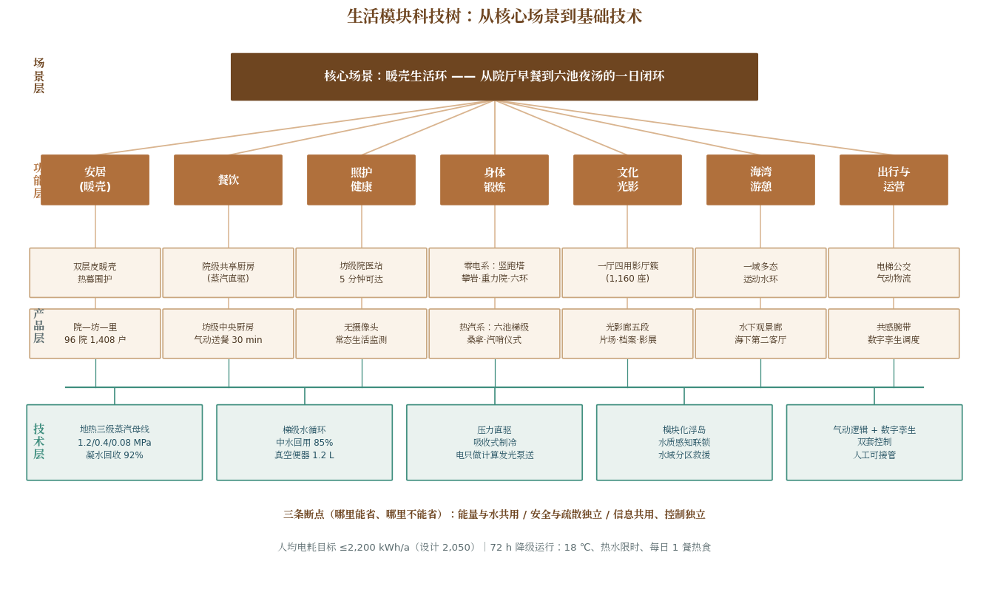
图 6-1 生活模块科技树（场景—功能—产品—技术四层）
技术族 | 要点 | 断点 / 冗余
地热三级蒸汽母线 | 1.2 / 0.4 / 0.08 MPa 三级，发电、驱动、采暖梯级利用 | 断点一：能量与水共用母线，N-1 余压自保
梯级水循环 | 饮用—盥洗—冲厕—灌溉四级，冷凝水与中水回用 35% | 与能量母线共用管廊，分段隔离阀
压力直驱与吸收制冷 | 蒸汽直驱蒸箱 / 消毒 / 电梯蓄能；吸收制冷耗热不耗电 | 断点二：安全与疏散独立供电独立水源
模块化浮岛与水质感知 | 浮岛单元模块化拼接，水质 / 浪况 / 能见度在线联锁 | 浮岛非孤岛：独立锚固 + 双通道疏散
气动逻辑 + 数字孪生 | 气动传输药品食材；孪生台预测客流、能耗与赛事排程 | 断点三：信息共用、控制独立，断网可本地运行
表 6-1 五大技术族与三个断点：共用带来效率，断点保住安全

七、系统边界速览
维度 | 边界值 | 说明
空间 | 750,000 m³ 毛容积 / 净用 79,500 m³ ≈ 7.95% | 100 m 立方体内，其余留给结构、设备与“浪费得起的公共空间”
人口 | 2,500 人（+10% 弹性）/ 1,408 户 | 人均 100 ㎡，其中约一半为共享空间
电 | 2,050 kWh/人·a | 生活占 40%；游憩 240、体娱 148 kWh/人·a
热 | 55.2 GWh_th/a | 地热三级蒸汽母线，观众与汤池为末端用户
水 | 80 L/人·日（暖壳）+ 海湾补水 150—350 m³/日 | 真空便器 1.2 L/次；冷凝水与中水回用 35%
容量 | 影厅 1,160 座；体娱 611 人（24.4%） | 高峰同时使用率按 1/4 人口设计
物资 | 给水 300 m³/日；食品 1.4 t/日；固废 1.4 t/日、减量 90% | 食材气动 30 分钟、药品 90 秒；再制造率 61%
表 7-1 生活模块系统边界一览

八、安全红线与降级原则
- 三断点原则：能量与水共用母线但分段隔离；安全与疏散独立供电独立水源；信息共用、控制独立——任何单一故障不击穿两层。
- N-1 与 72 h：任一机组 / 管段退出，系统降级运行而非停止；避难模式支撑 2,500 人 72 h（影厅正压送风 + 储水 + 厕所）。
- 影院即避难所：1,160 座影厅簇 24 h 内切换为应急安置空间，平日是礼堂，灾时是方舟。
- 体娱降级顺序：桑拿先停、汤池降温、冰面融掉、零电系最后退场——“先被牺牲的永远是水温和冰面，不是汗水和坡度”。
- 海湾默认降级：水质、浪况、能见度任一超标即自动关闭对应水域；开放是环境授权，不是运营承诺。
- 高荷载落地：游憩设施高峰荷载全部由岸基结构承担，浮岛只承担轻荷载，锚固与疏散各自独立。
- 隐私即安全：户内不装摄像头，体测数据本地存 90 天；照护靠“是否正常生活”的存在判断，而不是观看。
—— 生活模块设计到此收束：把地热穿在身上，把海湾当作客厅，让身体成为能源，让电影成为回家的路。

百万立方·交通科技树
围绕“暖壳生活环”打造：场景 × 功能 × 产品 × 技术四层科技树
组名：活着就满组 | 500 m×400 m 薄板 × 厚 5 m × 10⁶ m³ | 人口 2500
边界：只调余量、不碰需求；空间不新增、燃料为零、电池仅应急

九、总纲：交通是生活环的“承重环”
生活模块以“暖壳生活环”为核心场景——从院厅早餐、学堂工坊、六池夜汤到光影廊与海湾，是一条一日生活闭环。交通模块不另立场景，而是做这条环的“承重环”：把四个子模块（暖壳、光影城、铜穹体娱、海湾）按时间轴一一承接，每个生活时刻都有一款交通产品在场。
设计同源一条理念：“每一度能量都落在最匹配的品位上”。生活模块让身体成为能源（铜轮微厅、竖跑塔），交通模块让蒸汽与轴功各归其位——客运走电、货运走轴功、文化走蒸汽、步行零能耗。交通不是生活的附属管道，而是把“先留出余量，再谈形状”的哲学写进每一天的路径里。
【来源】生活模块《核心场景与科技树》§1.2 暖壳生活环；《交通系统设计（科技版·定稿）》三层能效架构

十、一日动线：交通承接的时刻表
时刻 | 生活场景 | 交通承接 | 能源口径
07:00 | 院厅早餐（居住·餐饮） | 蒸汽蒸箱 6 分钟热 40 份早餐；电梯公交候梯小于 40 s | 蒸汽（厨房直驱）
08:10 | 学堂／工坊环（学习·工作） | 电梯公交 30 秒一班 → 电动动车组 H 形轨道网（1 300 m） | 电 0.43 GWh_e/a 主力
10:00 | 运动时段（铜穹体娱） | 步行与竖跑塔接驳（零电）；观光轻轨观景 | 0
下午 | 海湾游憩 | 观光轻轨北段 → 接驳船巴士／帆驳船「湾流号」 | 电 0.02 GWh_e/a
19:50 | 汽哨报时（文化时刻） | 全城 0.08 MPa 蒸汽母线排汽阀同开 6 秒 | 蒸汽（文化）
夜晚 | 光影廊（文化） | 磷光步道＋导光管照明（零能耗光环境） | 0
22:00 | 六池夜汤（身体·热） | 蒸汽梯级：桑拿→汤池→暖壳回热，与缆车同源 | 蒸汽（梯级末端）
23:30 | 中庭排风（居住） | 交通管廊新风系统联动排风 | —
这张时刻表说明交通的“承重”方式：高峰（08:10）由电动列车与电梯公交顶住通勤，非高峰由步行与零电系接管，夜晚由蒸汽与磷光接管——交通负荷与生活节奏同频，不设“为运力而运力”的冗余。

十一、交通科技树（四层）

11.1 场景层：唯一根节点
“暖壳生活环”——交通作为生活环的承重环。全部交通产品只为让 2 500 人“早上顺利出门、晚上舒服回家、中间随时去看海”。

11.2 功能层：七项功能
功能 | 定位 | 对接生活子模块
出行通勤 | 学堂与工坊环的刚性运输 | 居住→学习·工作
亲子接送与观光 | 儿童列车移动课堂、观云平台 | 居住×文化
文化时刻 | 蒸汽哨报时、潮汐钟、光影廊 | 文化·光影城
垂直货运与物流 | 设备层—屋面物资与食材气动 | 居住（共享厨房）
海上交换 | 潮流机组维护、生态监测、科研交换 | 海湾游憩
应急疏散 | 救生艇、影院避难联动、72 h 支撑 | 全域安全
身体出行 | 步行、骑行、竖跑塔接驳（零电） | 身体·铜穹体娱

11.3 产品层：十四项产品
产品 | 关键参数 | 能源
电动动车组 ×2 | 60 kW、3 节、无电池、接触网供电 | 电 0.43
观光轻轨 | 水滴透明厢、屋面悬挑 8 m | 电 0.11
儿童电动列车 | 1/3 缩比、10 kW、透明剖面教学舱 | 电 0.02
登树蒸汽缆车 | 机械树树冠站、1500 m 观云平台 | 蒸汽 0.31
B1 蒸汽升降机 | 设备层—屋面竖向货运 | 蒸汽 0.44
蒸汽物流引射器 | 气动＋蒸汽引射、食材 30 分钟送达 | 蒸汽 0.15
轴功直驱传送带 | 潮流轴功机械直驱、无发电环节 | 轴功 0.07
架空接触网系统 | 铝质架空网、无电池无充电站 | —
重力配重电梯公交 ×8 | 蒸汽蓄能再生 35%、公交化调度 | 电少量
磷光步道＋导光管 | 磷光 180 t 余辉大于 12 h；导光管 50–70% | 0
风帆驳船「湾流号」×2 | 24 m、满载 100 t、硬翼帆 80 m² | 电 0.01
应急救生艇 ×2 | 全封闭、磷酸铁锂 50 kWh/艇 | 电 0.01
北缘浮式泊位 ×2 | 外挂不占世界体积、岸电＋光伏双充 | —
潮汐钟与蒸汽哨 | 潮汐历法报时、文化时刻装置 | 蒸汽（母排）

11.4 技术层：五族技术
技术族 | 要点 | 断点／冗余
架空接触网供电族 | 铝质接触网输运损耗约 8%；电机效率 90%；全链 16.2% | 断点一：安全与疏散独立供电独立水源
蒸汽直驱族 | 600 ℃/25 MPa 超超临界→15 bar/200 ℃ 降压站；梯级 1.2/0.4/0.08 MPa | 能量母线分段隔离、N-1 余压自保
轴功机械直驱族 | 潮流机组轴功直接驱动泵与传送带，删除发电环节 | 与电母线物理隔离
重力与蓄能族 | 电梯重力配重再生 35%；黄铜飞轮动能缓冲 | 无电池、金属可重熔
零能耗光环境族 | 磷光储光、导光管采光、低照度定向夜光 | 与生态哨兵联动、避免惊扰候鸟
技术可以买，场景只能自己长出来——这与生活模块科技树的信念一致：越往下越通用（接触网、蒸汽、轴功都是可采购的成熟技术），越往上越独特（蒸汽哨时刻、观云缆车、帆驳船是百万立方独有的场景）。

十二、细节设计（逐产品速览）
1. 电动动车组：H 形轨道网 1 300 m 敷设于交通管廊，架空接触网供电、全车无电池，能量经“光伏/PVT→直流母线→接触网→电机→轮轴功”全链 16.2%；早中晚三班、潮汐历法调度，检修窗口减班 15–20%。
2. 观光轻轨：水滴透明厢沿屋面边缘悬挑 8 m 运行，乘客在交通中直接面对海雾与湾景；站台设海雾观景台，交通即观光。
3. 儿童电动列车：1/3 缩比、10 kW，透明剖面教学舱——让下一代在通勤里看懂“电如何变成运动”，是移动课堂也是“身体能源”教育的入口。
4. 登树蒸汽缆车：沿机械树攀升至 1 500 m 树冠站（180–1 500 m 过冷水云带内），既是维护入口也是世界最高观景点；与生活模块“观云”时刻互文。
5. B1 蒸汽升降机：设备层—屋面竖向货运主力，蒸汽直驱、免二次转换；与电梯公交分工——人走电、货走汽。
6. 蒸汽物流引射器：食材与药品气动传输（食材 30 分钟、药品 90 秒），蒸汽引射代替电力泵，回应生活模块共享厨房与院医站场景。
7. 轴功直驱传送带：潮流机组轴功直接驱动大宗物流传送带，删除“发电—配电—用电”三个环节。
8. 架空接触网：全岛对角线仅 640 m，全程可接触网供电，无电池、无充电站、无锂库存；铝材与轨道钢按回收率 0.90 重熔。
9. 重力配重电梯公交：8 台、蒸汽蓄能再生 35%，高峰公交化、候梯小于 40 s；回应生活模块“垂直出行”场景。
10. 磷光步道与导光管：磷光材料 180 t（余辉大于 12 h、充能仅需 188 m² 聚光面）＋导光管（50–70% 效率）——夜间交通走廊不耗电，回应“光影城”主题：回家的路就是光的叙事。
11. 风帆驳船「湾流号」：2 艘 24 m 驳船（满载 100 t），硬翼帆 80 m²（借鉴现代硬帆货运技术），气象联动收帆、暴风自动收缩；任务为潮流机组维护、生态监测、应急物资驳运、与岸科研交换。
12. 应急救生艇：2 艘全封闭艇、磷酸铁锂 50 kWh/艇（总量 100 kWh，应急不常用），B1 同源蒸汽绞盘吊放；只用于百年尺度上的极端应急。
13. 北缘浮式泊位：2 个外挂泊位、岸电＋光伏充电棚双充，与 B1 升降机形成“海上—竖向—全岛”无缝物流链。
14. 潮汐钟与蒸汽哨：全城 0.08 MPa 母线排汽阀同开 6 秒报时，潮汐钟以鸣响把潮汐历法写进日常——交通系统本身就是世界的钟表。
【来源】参数均取《交通系统设计（科技版·定稿）》；生活模块联动点取《生活模块_核心场景与科技树》

十三、交通科技系统的边界
边界 | 内容 | 口径
空间边界 | 交通管廊 50 000 m³（占 10⁶ 的 5%）＋屋面边缘＋机械树既有结构＋北缘浮式泊位（外挂） | 不新增世界体积；与生活模块空间账互不侵占
能源边界 | 不触碰需求侧电 5 GWh 与燃料 0；只调余量：电余量 3.4 划 0.67、聚光余量 6.3 划 0.90、弹性层余量 16.1 划 0.52 | 合计 2.07 GWh/a（人均 0.83 MWh）
物资边界 | 百年净损失 66.3 t、再加工 0.28 GWh/百年；钢铝铜全部可重熔（R=0.90）；磷酸铁锂 100 kWh 仅应急 | 纳入新方案百年物质账
生态边界 | 全岛静音（本底噪声小于 40 dB）、低照度夜光、海上静默航行与避让 | 与生态哨兵系统联动；回应鸟撞与迁飞通道待定项
【来源】《百万立方·新方案》§2.6 蒸汽输运网、§3.3 冗余与余量、§5.2 百年物质账；交通定稿核算表

十四、空间·能源·物资投入需求
投入项 | 数值 | 说明
空间 | 交通管廊 50 000 m³（5%） | 已计入空间账；屋面边缘与泊位外挂不计
运行电 | 0.67 GWh_e/a | 客运 0.65（动车 0.43＋观光 0.11＋儿童 0.02＋接驳 0.09）＋海上 0.02
运行蒸汽 | 0.90 GWh_th/a | 缆车 0.31＋升降机 0.44＋引射 0.15（聚光余量划拨）
运行轴功 | 0.50 GWh/a | 传送带 0.07＋辅助泵 0.43（弹性层余量划拨）
运行合计 | 2.07 GWh/a | 人均 0.83 MWh/(人·a)；严格口径 177.6 GWh/a 不变
制造能耗 | 0.28 GWh/百年 | 占弹性层余量 0.02%，可忽略
在用材料 | 钢铝铜约 310 t | 接触网铝 40 t＋轨道钢 60 t＋索道钢 120 t＋驳船钢铝 60 t 等
百年净损失 | 66.3 t | 按公式 100×(M/L)×(1−R) 复算
电池 | 磷酸铁锂 100 kWh | 仅应急救生艇；不进入日常
运维人力 | 并入 180 人体系，交通岗约 12–18 人 | 巡检为主：蒸汽管路每 5 年酸洗、电机免维护

十五、亮点与创意
1. “承重环”叙事：交通不另立场景，而是生活环的承重环——每一时刻都有产品在场，负荷与生活节奏同频。
2. 时刻即文化：蒸汽哨与潮汐钟让交通成为世界的钟表，出行本身就携带时间美学，与光影城的“回家之路”互文。
3. 身体能源共享：儿童列车透明教学舱与生活模块铜轮微厅、竖跑塔同构——“零电系”理念从体娱延伸到交通，步行与接驳被设计为体验而非妥协。
4. 三层能效架构：能换热就不做功、能直驱就不发电、能发热就不发电；交通是这句能源哲学最完整的载体。
5. 帆为图腾：风帆驳船把海洋文明的记忆带进封闭世界，硬翼帆（借鉴现代硬帆货运）让航行主体零能耗。
6. 8 分钟步行圈＋电梯公交：岛足够小，从容足够多——交通不是速度竞赛，而是把时间还给生活。
7. 只调余量、不碰需求：交通全部投入来自光伏电余量、聚光余量与弹性层余量，需求侧电 5 GWh 与燃料 0 分毫未动——这是“先留出余量，再谈形状”在交通上的最终落笔。

